Урок 57

**Тема: Электрическое поле. Напряжённость электрического поля. Принцип суперпозиции полей**

***Цель:*** раскрытие материального характера электрического поля и формирование понятия напряжённости электрического поля

***Задачи урока:*** ознакомить учащихся с силовой характеристикой электрического поля;

∙ формировать неформальные знания в истолковании понятия «напряженность электрического поля;

∙ воспитывать сознательное отношение к учебе и заинтересованность в изучении физики.

Урок: изучение нового материала

***Оборудование:*** лёгкая металлическая гильза из фольги, палочка из оргстекла, султанчики на подставке, электрофорная машина, шарик на шёлковой нитке, пластины конденсатора, презентация, флеш-анимация

Ход урока

1. **Повторение изученного**
2. Сформулируйте закон Кулона
3. В чём физический смысл коэффициента k ?
4. Определите границы применимости закона Кулона?
5. **Физический диктант. Закон сохранения электрического заряда. Закон Кулона. (***взаимопроверка***)**
6. **Изучение нового материала**

1.Можно ли создать электрический заряд?

2. Создаём ли мы при электризации электрический заряд?

3. Может ли заряд существовать отдельно от частицы?

4. Тело, суммарный положительный заряд частиц которого равен суммарному отрицательному заряду частиц, является…..

5. Сила взаимодействия заряженных частиц с увеличением заряда любой из этих частиц…..

6. При помещении заряда в среду, сила взаимодействия между ними….

7. С увеличением расстояния между зарядами в 3 раза сила взаимодействия……

8. Величина, характеризующая электрические свойства среды, называется…

9. В каких единицах измеряется электрический заряд?

(*1, Да; 2. Нет; 3. Нет; 4. Нейтральными; 5. Увеличивается; 6. Уменьшается; 7. Уменьшится в 9 раз; 8. Диэлектрическая проницаемость; 9. В кулонах*)

1. **Изучение нового материала**

Взаимодействие зарядов по закону Кулона является экспериментально установленным фактом. (***слайд 1***)Однако не раскрывает физической картины самого процесса взаимодействия. И не отвечает на вопрос, каким путём осуществляется действие одного заряда на другой.

***Эксперимент******1*** (с гильзой)Медленно подносим к подвешенной на нитке лёгкой металлической гильзе из фольги вертикально расположенную пластинку из плексигласа, предварительно зарядив её натиранием шерстью.

**-Что происходит?(**контакта нет, но гильза отклонилась от вертикали)

***Эксперимент 2* (**электрофорная машина, пластины сферического конденсатора, теннисный шарик подвешенный на шёлковой нити**)** Зарядив пластины, наблюдаем движение шарика между ними. **Почему?**

Так происходит взаимодействие на расстоянии. Может дело в воздухе, который находится между телами?

***Эксперимент 3***(просмотр видеофрагмента, флеш-анимация)Откачивая воздух , наблюдаем, что листочки электроскопа по- прежнему отталкиваются друг от друга.

**Какой можно сделать вывод? *(***воздух не участвует во взаимодействии**)**

**Как же тогда осуществляется взаимодействие?**

Фарадей даёт следующее объяснение:

Вокруг каждого электрического заряда всегда существует электрическое поле. (**слайд 2)**

**Чтобы характеризовать Э.П. нужно ввести величины.**

Первая характеристика Поля – НАПРЯЖЁННОСТЬ.

Обратимся всё- таки вновь к закону Кулона (***слайд 3***)

Рассмотрим действие поля на заряд, внесённый в поле пробного заряда.

……………………………………………



Таким образом, если посмотреть на отношение , то мы получим величине, которая и будет характеризовать действие поля в данной точке.

Обозначается буквой Е .



* Напряжённость Э.П.

Напряжённость Э.П. не зависит от величины заряда, векторная величина (силовая характеристика поля) Она показывает с какой силой поле действует на заряд, помещ(нный в это поле.

Подставляя в формулу выражение для силы, получим выражение для напряжённости поля точечного заряда



**Как можно характеризовать поле, созданное несколькими зарядами?**

Надо воспользоваьться векторным сложением сил, действующих на заряд, внесённый в поле и получим результирующую напряжённость Э.П. Такой случай называют – ПРИНЦИПОМ СУПЕРПОЗИЦИИ

(**слайд 6)**

**Эксперимент 4. Опыты по демонстрации спектров электрических полей.(1.Опыты с султанами, установленными на изолирующих штативах и заряженных от электрофолрной машины. 2. Опыты с пластинами конденсатора, к которым приклеены одним концом бумажные полоски.)**

Электрическое поле удобно изображать графическими линиями – СИЛОВЫЕ ЛИНИИ. СИЛОВЫЕ ЛИНИИ – это линии, указывающие направление силы, действующей в этом поле на помещённую в него положительно заряженную частицу(**слайды 9,10,11**)

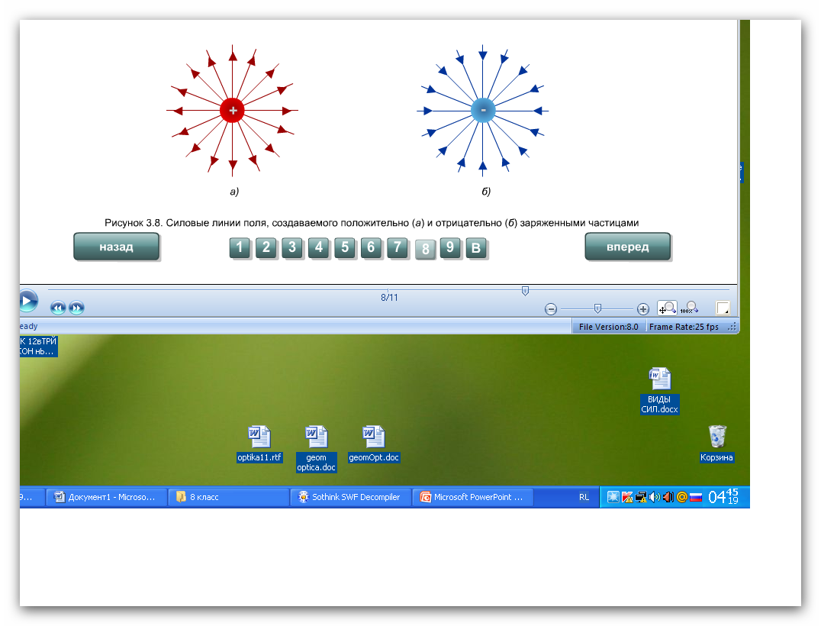Силовые линии поля, создаваемого положительно (а) и отрицательно (б) заряженными частицами

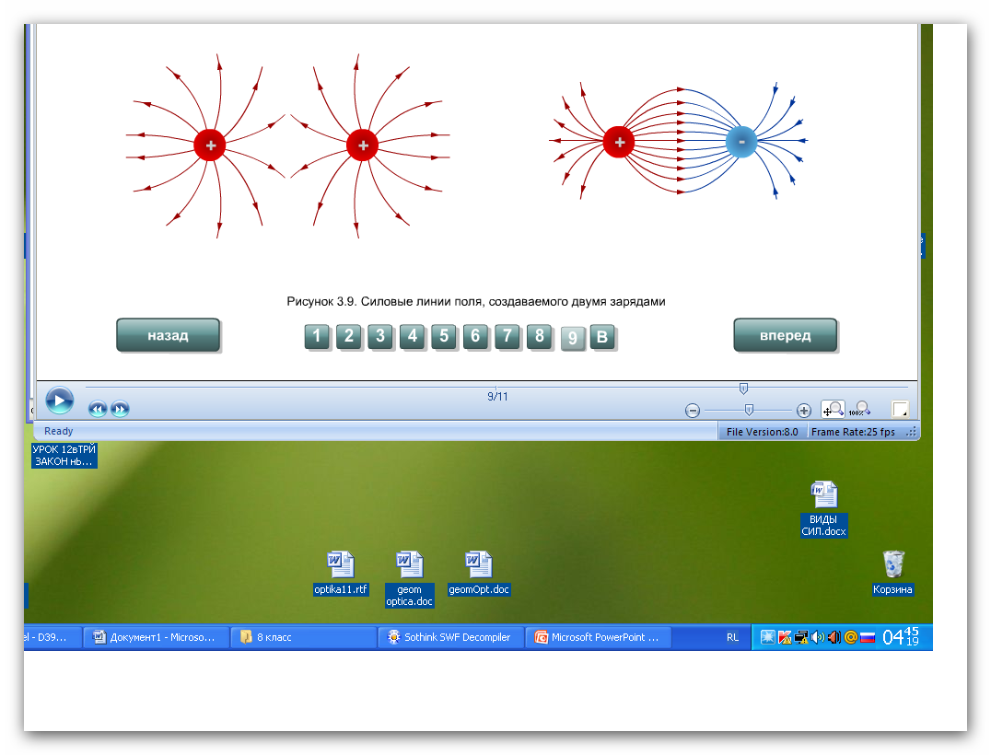Самым интересным случаем, является Э.П. созданное между двумя длинными заряженными пластинами. То между ними создаётся однородное Э.П.

+ -

1



2

3

Объяснение принципа суперпозиции, с помощью графического представления (**слайды11,12,13**)

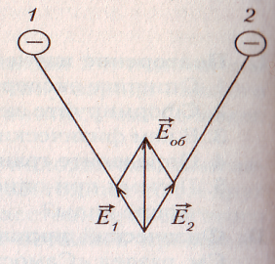

**III. Закрепление знаний, умений, навыков**

1. **Вопросы для повторения**

∙ ***Разбор вопросов:***

а) Как следует понимать, что в данной точке существует электрическое поле?

б) Как следует понимать, что напряженность в точке А больще напряженности в точке В?

в) Как следует понимать, что напряженность в данной точке поля равна 6 Н/кл?

г) Какую величину можно определить, если известна напряженность в данной точке поля?

**∙ 2.** ***Разбор качественных задач*** [Тульчинский М.Е. Качественные задачи по физике в средней школе. – М.: Просвещение, 1972.]:

800. **Два одинаковых по модулю заряда находятся на некотором расстоянии друг от друга. В каком случае напряженность в точке, лежащей на половине расстояния между ними, больше: если эти заряды одноимен-ные или разноименные***? (Разноименные. При одноименных точечных зарядах напряженность будет равна нулю.)*

801. **Почему птицы слетают с провода высокого напряжения, когда включают ток?** *(При включении тока высокого напряжения на перьях птицы возникает статический электрический заряд, вследствие чего перья птицы топорщатся и расходятся (как расходятся кисти бумажного султана, соединенного с электро-статической машиной). Это пугает птицу, она слетает с провода.)*

∙ ***Разбор расчётных задач*** [Рымкевич А.П. Сборник задач по физике, 10-11 кл. – М.: Дрофа, 2003.]:

698. **В некоторой точке поля на заряд 2 нКл действует сила 0,4 мкН. Найти напряженность поля в этой точке.** *(200 В/м)*

699. **Какая сила действует на заряд 12 нКл, помещенный в точку, в которой напряженность электрического поля равна 2** кН/Кл? *(24 мкН)*

**Подведение итогов урока.**

Литература:

1. Учебник Физика 10, Б. Кронгар , В. Кем,Н. Койшибаев, издательство «Мектеп»2010
2. [Тульчинский М.Е. Качественные задачи по физике в средней школе. – М.: Просвещение, 1972.]:
3. Рымкевич А.П. Сборник задач по физике, 10-11 кл. – М.: Дрофа, 2003
4. В.А.Волков. В помощь школьному учителю.